Marc-André Clément
Offrant une atmosphère positive qui exsude l'énergie, les participants des classes de conditionnement physique de Marc-André en veulent toujours plus! Ses ateliers, séances d'entraînement et conférences, à la fois instructifs et souvent interactifs, stimuleront la créativité des participants.
Détenteur d’un baccalauréat en sciences dans la santé et un baccalauréat en éducation, ainsi que deux certifications internationales d'entraîneur personnel (Can-Fit-Pro, A.C.E.), Marc-André œuvre dans le domaine du conditionnement physique et de santé depuis 1991.
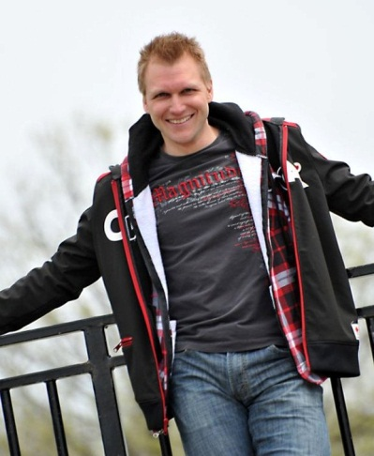
Maintenant gérant du Complexe sportif de l’Association étudiante de la Cité, Marc-André a plusieurs actifs à son nom. Après avoir été entraineur élite pour plus de 10 ans à Goodlife, il agit aujourd’hui à titre de consultant en matière de forme physique et de style de vie, il est un conférencier de calibre international en matière de conditionnement physique ainsi qu’un conférencier de motivation. Il se spécialise également dans la santé holistique, la nutrition, la réadaptation, la forme physique de la jeunesse et la danse pour la forme physique. D’ailleurs, Marc-André a offert ateliers et cours de danse pour les écoles élémentaires et secondaires, tant au niveau national, qu’international.
Il est également très impliqué avec la troupe de danse Culture Shock Canada depuis sa création en 1997, d’abord comme un bénévole, puis ensuite en tant que danseur. Maintenant le directeur général national, Marc-André a été la force motrice derrière le succès national de Culture Shock Canada, l’élaboration de sa mission et de ses programmes de sensibilisation de la jeunesse.
Marc-André a depuis longtemps été captivé par l'art du mouvement de la musique hip-hop. D’ailleurs, il parut dans l'émission télévisée intitulée « Cardio hip-hop », fut chorégraphe du vidéoclip nationalement acclamé « Love You Give » et fut le co-hôte de la série de séances d'entraînement DVD intitulée « Imagery ».
Avec de nombreuses années d'expérience en encadrement sportif, Marc-André est également connu pour son engagement à l'offre créative et aux solutions de formation de qualité afin de combler les divers besoins de ses clients.
Sa passion à favoriser un style de vie positif et actif lui a permis de partager ses connaissances avec la jeunesse marginalisée et la jeunesse de tous les âges en offrant des programmes de danse hip-hop en tant que forme de conditionnement physique. Il possède une énergie contagieuse et un modèle d'enseignement unique qui peuvent être sentis dans toutes ses classes.

